Восемнадцатая сессия Северо-Евразийского климатического форума (СЕАКОФ-18)
19-20 мая 2020 г.

Итоговое консенсусное решение
Вводная часть
Выполняя международные обязательства регионального центра ВМО по климатическому обслуживанию, Северо-Евразийский климатический центр (СЕАКЦ) провел в онлайн-режиме 18-ю сессию Северо-Евразийского климатического форума (СЕАКОФ-18) на базе ФГБУ «Гидрометцентр России» в период с 19 по 20 мая 2020 года.
Первый день работы СЕАКОФ-18 (19 мая 2020 г.) проходил в форме обучающего семинара, на котором были представлены доклады ведущих специалистов СЕАКЦ с последующими дискуссиями по вопросам развития методов и технологий климатического прогнозирования, оценок и предсказуемости атмосферной изменчивости, практического использования прогностической информации.
Во второй день СЕАКОФ-18 обсуждались данные климатического мониторинга и сезонного прогнозирования по результатам анализа и оценок метеослужб стран СНГ и дальнего зарубежья с основной целью - разработка консенсусного прогноза приземной температуры воздуха и осадков на предстоящий летний сезон 2020 г. по территории северной Евразии.
В работе СЕАКОФ-18 приняли участие представители Секретариата ВМО, специалисты из ФГБУ «Гидрометцентр России», ФГБУ «Главная Геофизическая Обсерватория им. А.И. Воейкова», ФГБУ «Арктический и антарктический научно-исследовательский институт», Института повышения квалификации Росгидромета, метеослужбы Армении, Беларуси, Казахстана, Киргизии, Молдавии, России и Узбекистана.

Основные особенности атмосферной циркуляции в декабре-феврале 2019/2020 г.
Зимний сезон 2019/2020 г. отмечен следующими особенностями атмосферной циркуляции.
В стратосфере доминировал глубокий устойчивый циркумполярный вихрь с центром в районе архипелага Земля Франца-Иосифа, и значениями геопотенциала в центре значительно ниже средних многолетних значений (аномалии около -90 дам). Циклон был устойчивым и холодным до появления внезапного стратосферного потепления в марте. Сложившиеся условия привели к формированию полярных стратосферных облаков и к рекордному по предварительным оценкам – с 2011 года, истощению озонового слоя в Арктике. Стратосферные антициклоны над севером Тихого океана были мощными, нередко в течение сезона их влияние распространялось на западные и центральные области США и Канады, что привело к формированию зоны положительных аномалий с максимальными значениями над центральной частью Канады до + 38 дам (Рис.1а).
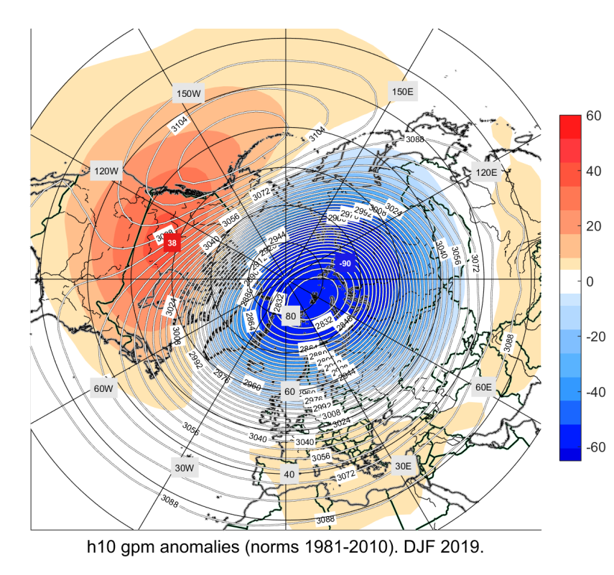  а) | 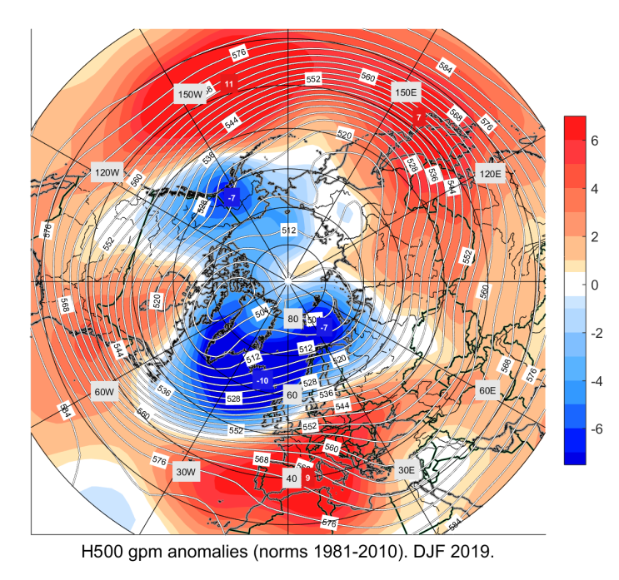  б) | 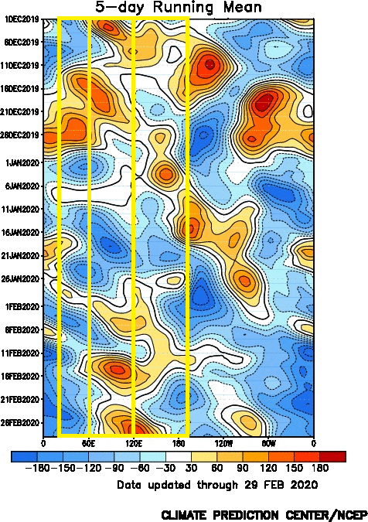  в)
Рисунок1. Карты аномалий относительно климатических норм за период 1981-2010 г. и значений геопотенциала по данным NCEP/NCAR реанализа а) на поверхности Н-10, б) на поверхности Н-500 (источник: СЕАКЦ) в) долготно-временные диаграммы аномалий геопотенциала с использованием скользящего среднего окна по 5-ти суткам (1981-2010гг.) за зимний сезон для широтной секции 60-90°с.ш. (источник: CPC NOAA)

В течение всего зимнего сезона сохранялась положительная фаза индекса NAO, а в январе и феврале положительные значения индекса АО были аномально высокими. Над территорией Северной Евразии преобладали зональные атмосферные процессы. Околополярный циклон расщепился на два центра: первый располагался в канадском секторе Арктики – море Баффина, второй сформировался над архипелагом Земля Франца-Иосифа. Под действием ложбины находились ЕТР, Урал и север Западной Сибири, над севером Тихого океана ложбина была немного смещена на восток и располагалась над Аляской (аномалии -7 дам). Под влиянием мощных тропосферных гребней оказались юго-западная часть Европы, Западная и Центральная части Сибири и север Тихого океана (гребень над Чукоткой). (Рис.1б) С конца декабря по конец января над Европой и ЕТР влияние тропосферных гребней было определяющим, наиболее сильными процессы блокирования были в середине января; в феврале процессы блокирования уже наблюдались в Сибири, а в середине месяца и над ЕТР (Рис.1в).

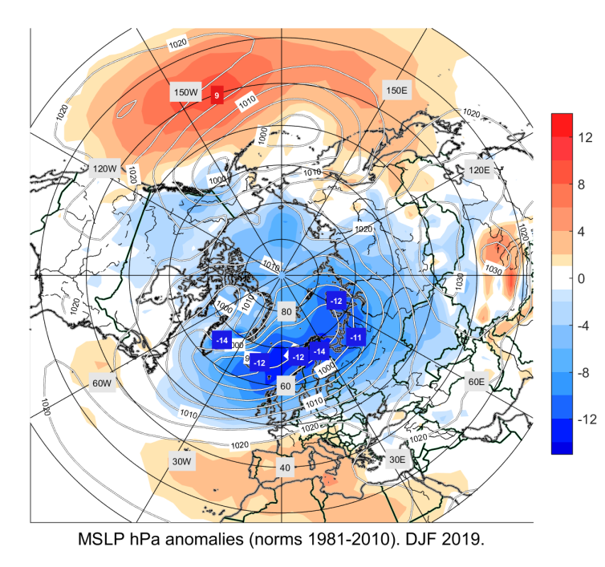  а) | 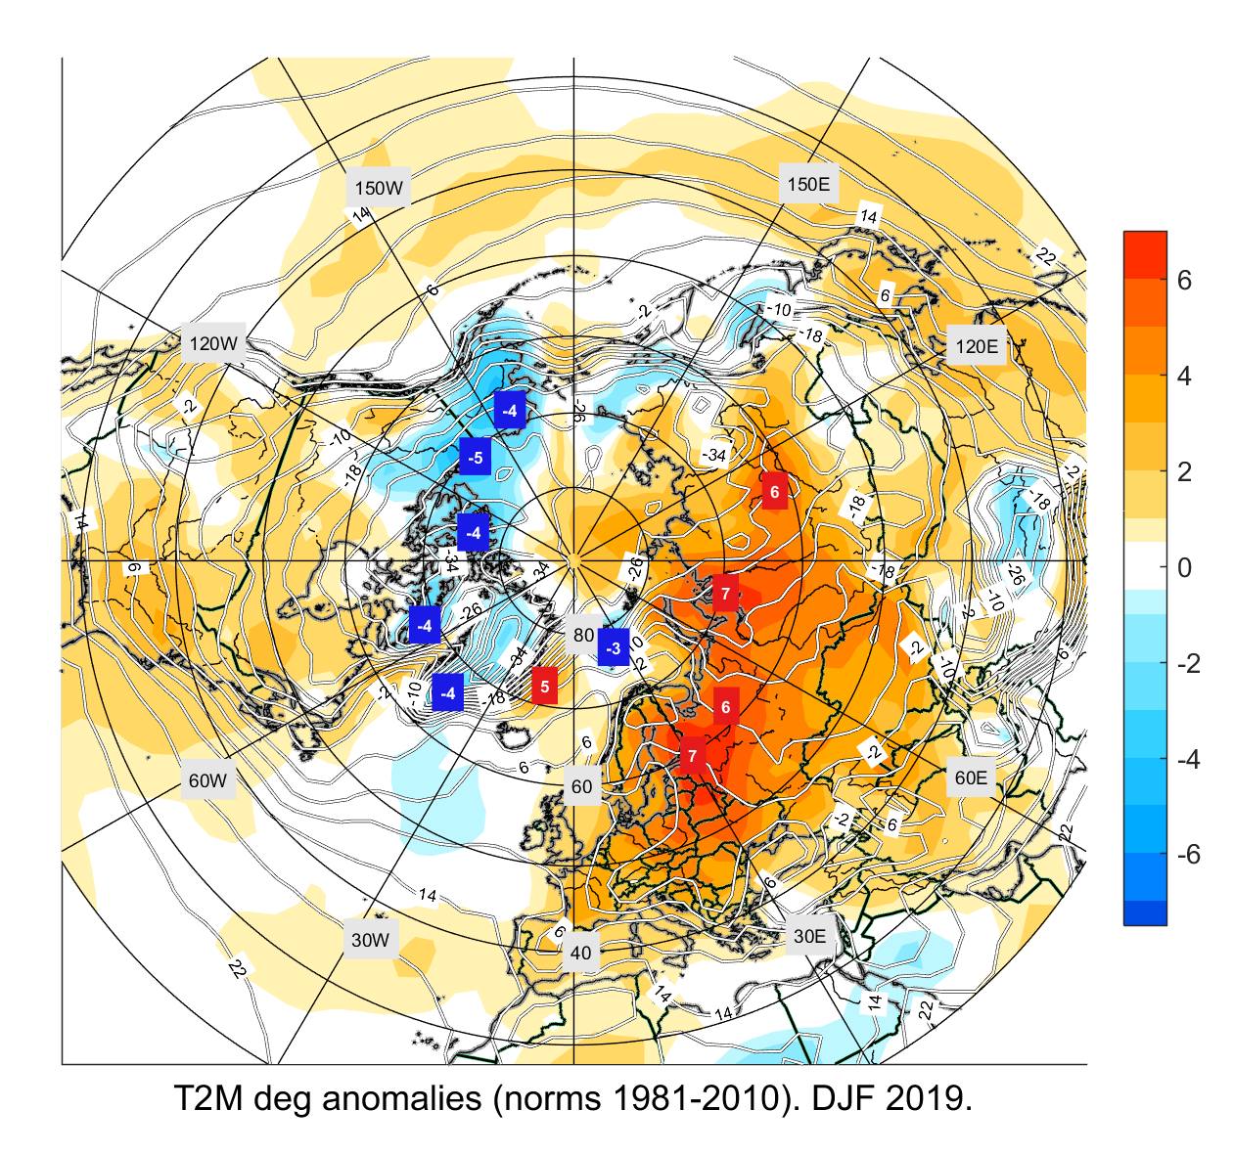  б) | 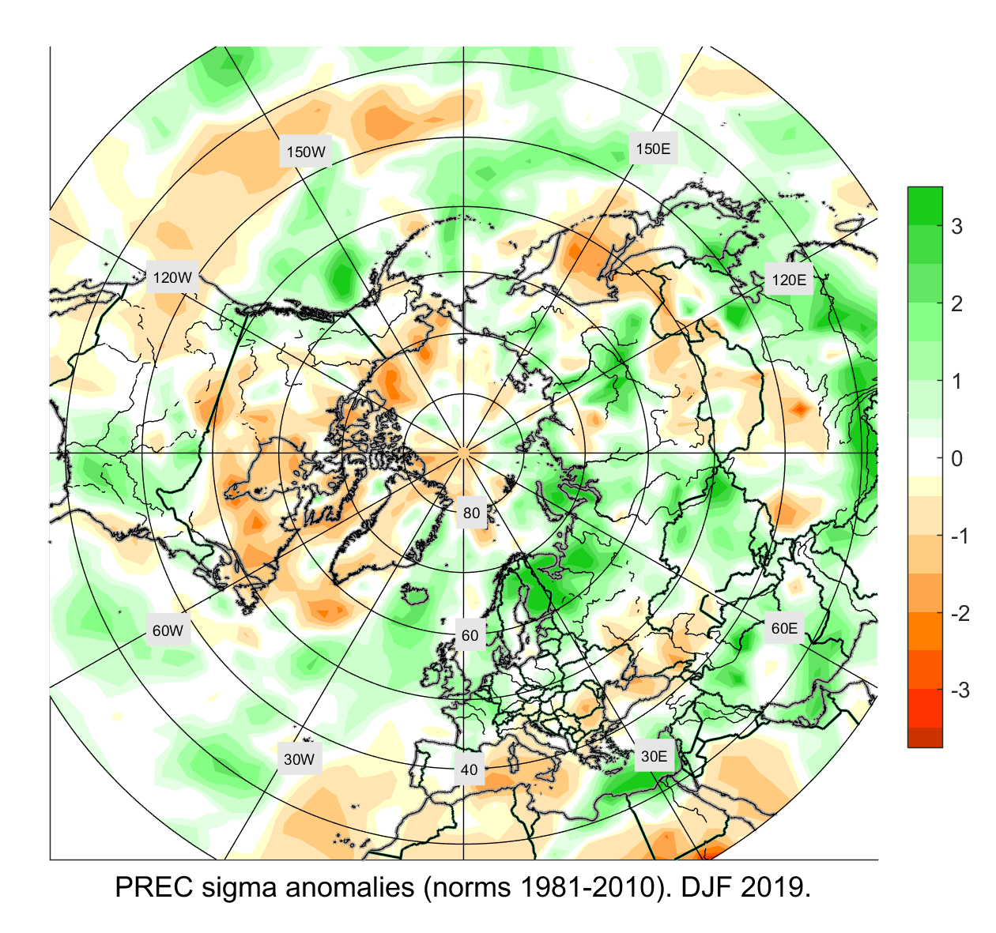  в)

Рисунок 2. Карты аномалий относительно климатических норм за период 1981-2010гг. по данным NCEP/NCAR реанализа а) и значений приземного давления, б) приземной температуры воздуха, в) осадков за зимний период 2019/2020 г.

В атлантической паре центров действия атмосферы ведущая роль в определении погодных условий принадлежала Исландскому минимуму с центром в районе Исландии. Глубокая ложбина, связанная с минимумом, занимала Восточную Европу и ЕТР с максимальными отрицательными значениями аномалий (-14 гПа) на севере Скандинавии. Вторая ложбина располагалась над Западной Сибирью. Сибирский максимум был ослаблен, охватывая несколько меньшую площадь, центр его располагался над Монголией. Ослабленной оказалось западная периферия максимума, при этом мощными оставались северо-восточные и восточные гребни сибирского антициклона (Рис.2а). На всей территории Евразии температурный фон оказался значительно выше нормы (аномалии 4-7°) (Рис.2б) Наиболее крупные положительные аномалии (7°) сформировались над северо-западом ЕТР и северо-западом Красноярского края. По данным Гидрометцентра России зима 2019/20гг. стала самой теплой в истории России, превысив предыдущий рекорд 2015/16 гг. на 1.3°. Под влиянием глубоких атлантических циклонов избыток осадков отмечался в Скандинавии, на севере ЕТР, севере Урала и на севере Западной Сибири. Дефицит осадков наблюдался на юге ЕТР и западе Казахстана. Выше нормы осадков выпало в восточной половине Казахстана, Киргизии, Туркмении. Под влиянием сибирского максимума наблюдалось аномально мало осадков на юге Восточной Сибири, Монголии и на юге Дальнего Востока России, на о.Сахалин.

Успешность прогнозов температуры воздуха и осадков за зимний сезон 2019/2020 г.
Консенсусный прогноз, составленный в ходе предыдущей сессии СЕАКОФ-17, верно воспроизвел основные очаги повышенной температуры воздуха над западными регионами в Северной Евразии, в южной половине Средней Азии (Туркмения, Узбекистан, Таджикистан, Киргизия, юг Казахстана), над Сибирью. Над большей территорией Европейской части прогноз и фактическая аномалия оказались в смежных градациях (прогнозировалась градация около нормы, а фактически наблюдалась выше нормы). Отрицательные аномалии температуры воздуха на северо-востоке России прогнозом не были предсказаны (Рис.3)

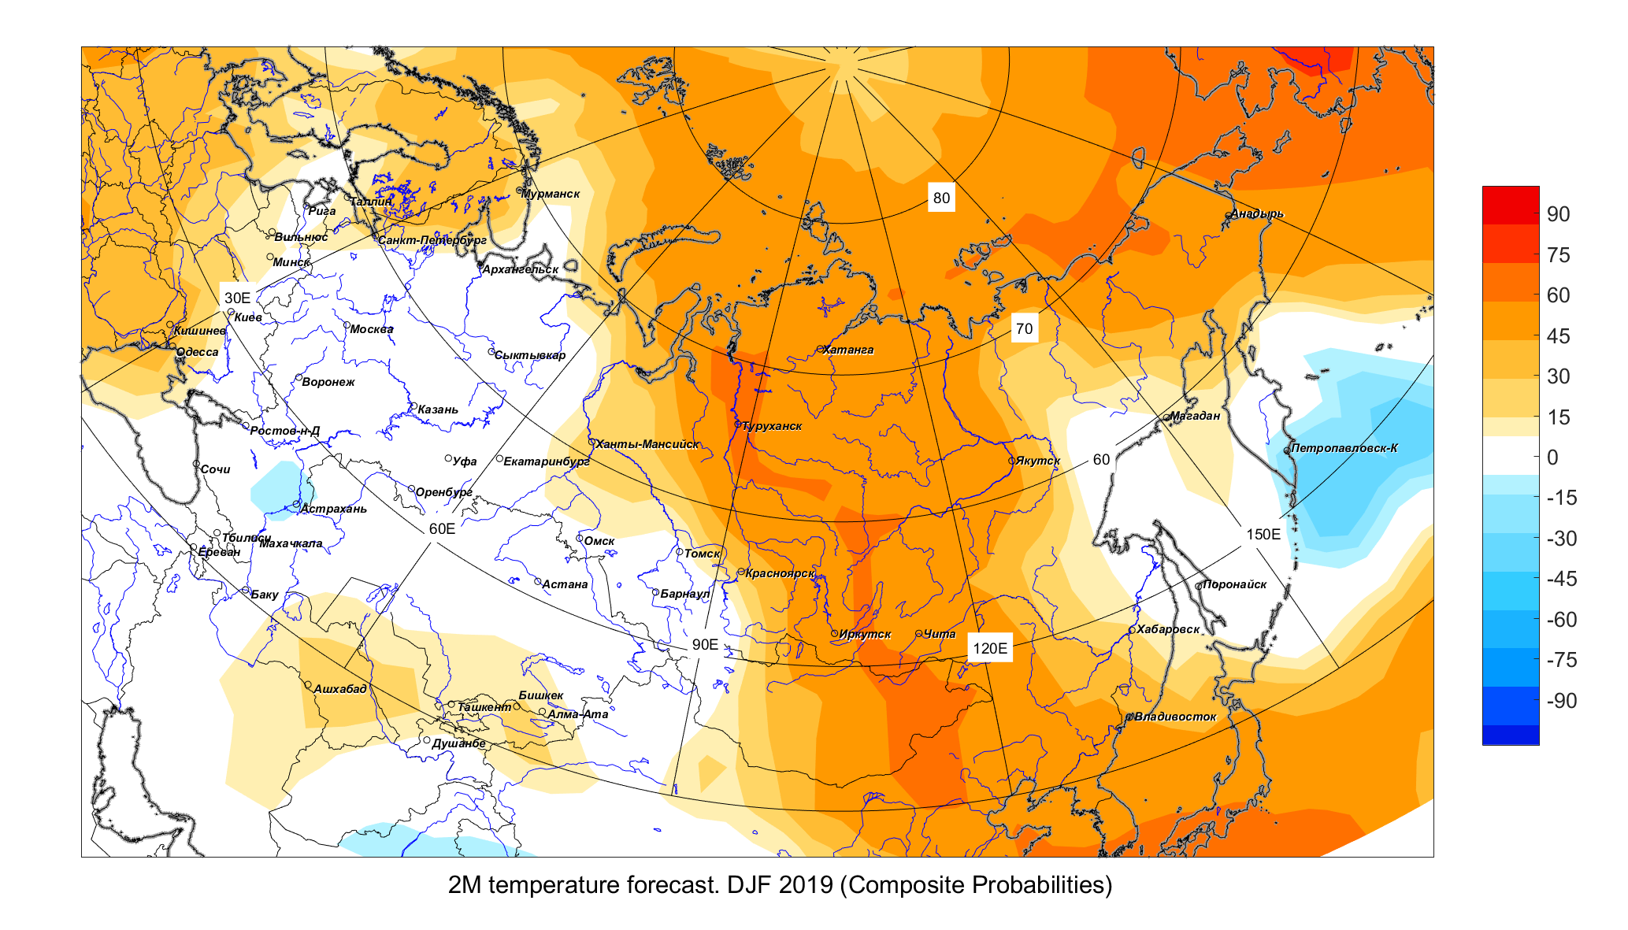  а) | 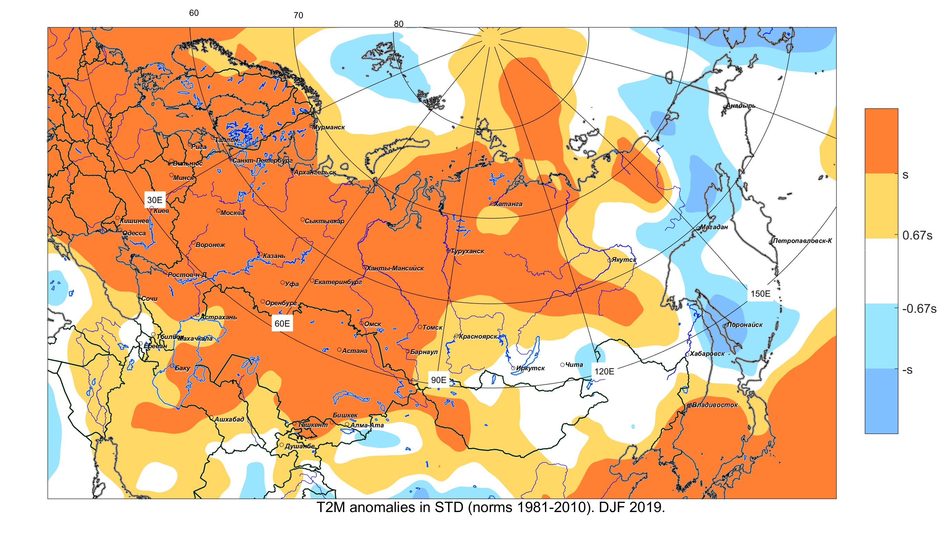  б)
Рисунок 3. Карты а) согласованности прогнозов аномалии приземной температуры воздуха полученных на основе комплексации данных динамических моделей (ПЛАВ, ГГО, TCC, CanSIP, CFS2) б) распределение аномалий приземной температуры по данным NCEP/NCAR реанализа за зимний сезон 2019/2020 г.
Консенсусный прогноз верно предсказал области избыточного количества осадков над западными и северо-западными регионами Северной Евразии, в Западной Сибири, на территории Якутии. Осадки выше нормы были корректно спрогнозированы в Туркмении, в Таджикистане, в западной половине Киргизии, в центральной части Казахстана и Узбекистана. Дефицит осадков на юге Европейской части, на юге Сибири и Дальнего востока в прогнозах не воспроизведен. (Рис. 4)
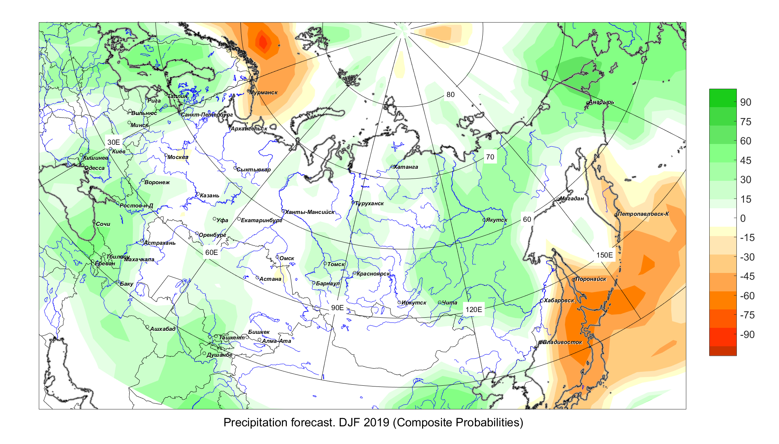 | 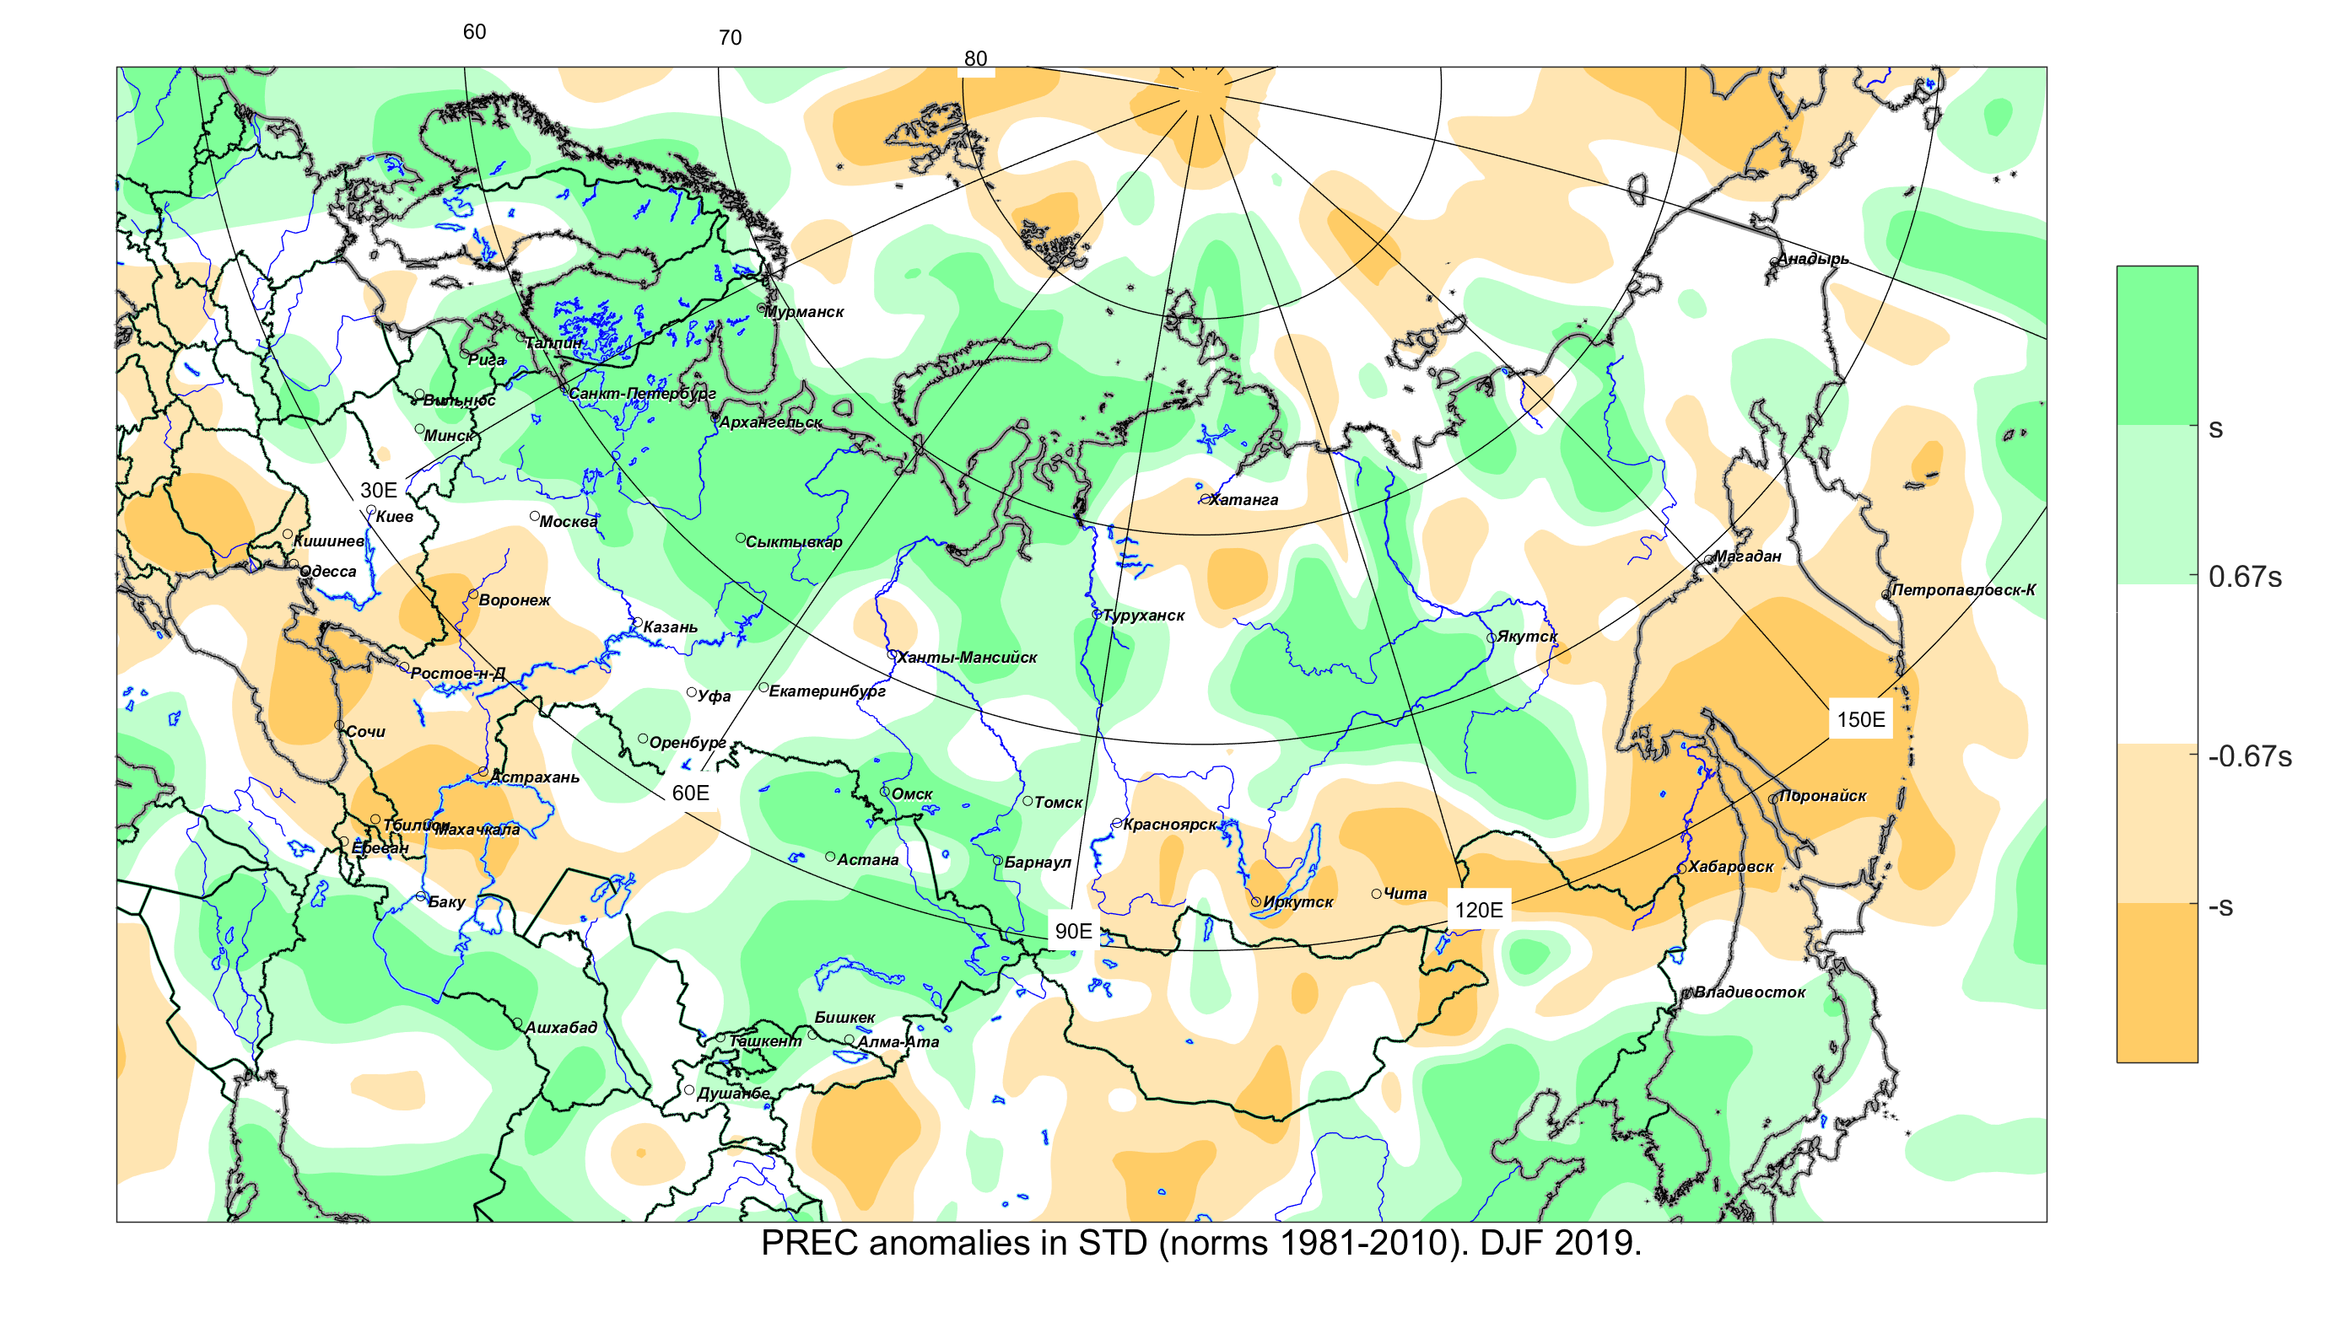
а) б)
Рисунок 4 Карты а) согласованности прогнозов аномалии осадков полученных на основе комплексации данных динамических моделей (ПЛАВ, ГГО, TCC, CanSIP, CFS2) б) распределение аномалий осадков по данным NCEP/NCAR реанализа за зимний сезон 2019/2020 г.
Оценки прогнозов (%) за зимний сезон 2019/2020 г.
 | Сев. Евразия | Европейская часть | Азиатская часть | Центр. Азия и Казахстан
T2m | 71 | 65 | 76 | 67
Prec | 68 | 64 | 70 | 68

Успешность консенсусного прогноза по всей территории Северной Евразии для температуры воздуха составила 71%, для осадков – 68%. Наиболее высокие оценки оправдываемости прогнозов аномалии температуры воздуха (76%) и осадков (70%) отмечены по Азиатской территории в Северной Евразии.

Основные особенности термического состояния океана и крупномасштабной циркуляции атмосферы на предстоящее лето 2020 гг.
Большинство мировых прогностических центров прогнозируют значительные положительные аномалии ТПО в северной части Тихого океана, что может привести к существенному изменению положения основных центров действий атмосферы, а также шторм-треков. Слабые отрицательные аномалии ожидаются лишь в экваториальных широтах, преимущественно на востоке. Согласно прогнозам IRI/CPC вероятности событий La Nina, нейтральной фазы и El Nino (Nino3.4, пороговые значения: -0.5°C и 0.5°C) в предстоящем летнем сезоне: 17%, 66% и 17%.
На севере Индийского океана и прилегающих к юго-восточной Азии акваториях морей ожидаются положительные аномалии температуры. Уменьшение температурных контрастов между сушей и морем может стать причиной ослабления летнего муссона в субтропических и тропических широтах юго-восточной Азии.
В Северной Атлантике распределение прогностических аномалий ТПО соответствует отрицательной фазе триполя, связанной с отрицательной фазой NAO. Значительные положительные аномалии ТПО ожидаются на западе тропических широт.

Согласно прогнозам Гидрометцентра России, предстоящим летом ожидается преобладание режимов циркуляции, связанных с отрицательной фазой Северо-Атлантического колебания (NAO) и положительной фазой Евразийского (EU) колебаний. Отрицательные (положительные) значения индекса NAO (EU) ассоциируются с отрицательными (положительными) аномалиями геопотенциала на севере Европы и на северо-западе Европейской России (Сибири).

Консенсусный прогноз аномалий приземной температуры воздуха и осадков на лето 2020 гг.

По данным консенсусного прогноза на предстоящее лето 2020 г., над Сибирью и Дальним Востоком за исключением южных регионов температурный фон ожидается выше средних многолетних значений с наиболее высокой вероятностью (более 60%) над Западной Сибирью. В то время как в южных регионах Азиатской части ввиду неопределенности результатов прогнозов температура воздуха оценивается ближе к средним многолетним значениям. Положительные аномалии температуры прогнозируется с вероятностью около 40 % в Узбекистане, Туркмении, Киргизии, в Таджикистане, в южных, западных и восточных регионах Казахстана. В странах СНГ, относящихся к Европейской части, прогнозы температуры имеют высокую неопределенность. В южных регионах Европейской части температурный фон ожидается выше нормы с вероятностью около 40%.
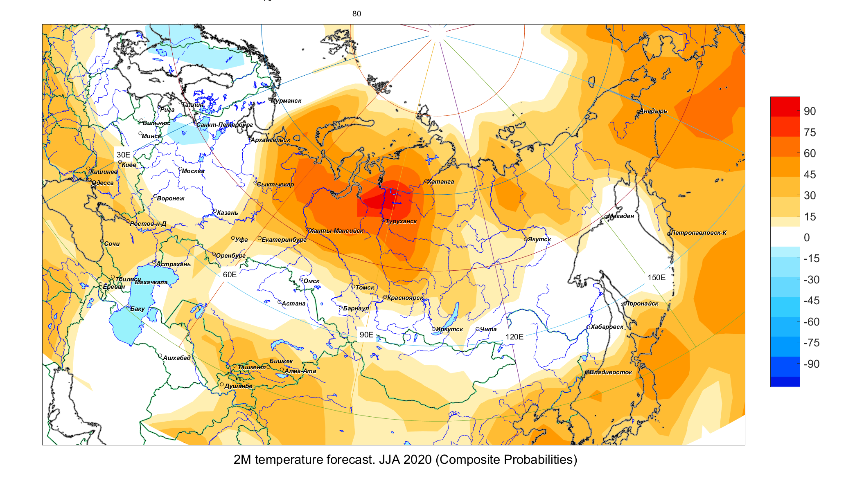
Рисунок 5. Карты согласованности прогнозов, полученных на основе 5 моделей (ПЛАВ, ГГО, TCC, CanSIP, CFS2). Положительные (отрицательные) значения (в %) означают число моделей в процентом отношении, прогнозирующих положительные (отрицательные) аномалии приземной температуры воздуха.
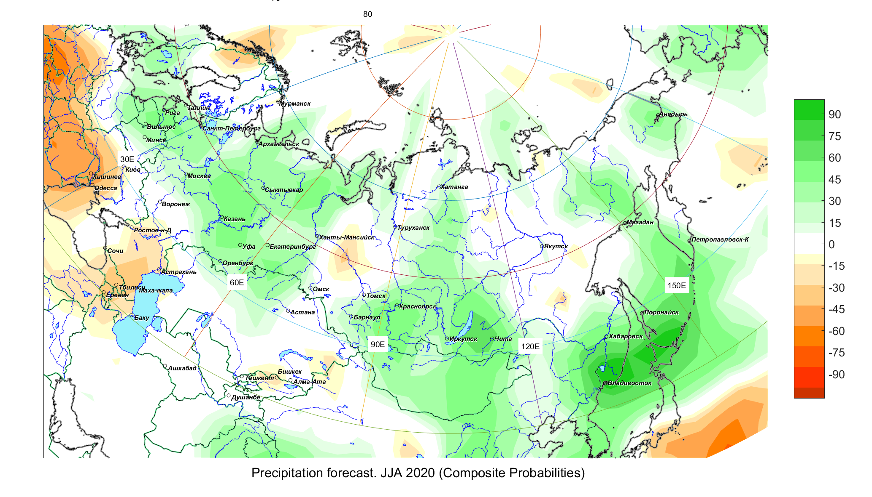
Рисунок 6. Карты согласованности прогнозов, полученных на основе 5 моделей (ПЛАВ, ГГО, TCC, CanSIP, CFS2). Положительные (отрицательные) значения (в %) означают число моделей в процентом отношении, прогнозирующих положительные (отрицательные) аномалии осадков.
Около и выше нормы осадки ожидаются над большей территорией Европейской части и Урала. На юге Европейской части количество осадков вероятно будет около и ниже нормы. Избыток осадков с вероятностью 45-55% прогнозируется на юге Сибири и Дальнего Востока, в отдельных регионах северо-востока России. В Средней Азии и Казахстане прогноз поля осадков имеет высокую неопределенность. Возможен повышенный фон увлажнения на севере Казахстана и дефицит осадков на востоке.
Консенсусный прогноз носит консультативный характер и может применяться к конкретным регионам с учетом предсказуемости атмосферных процессов, региональных климатических особенностей̆ и качества современных гидродинамических моделей.

